Изпълнение на Национална програма “Иновации в действие”
Във връзка с изпълнение на НП “Иновации в действие ” от 31.10 до 2.11.2019 г. осем учители от ПГЗ „Стефан Цанов” посетиха иновативно училище ПГМЕ град Пирдоп за обмяна на опит.
Програма на визитата:
- На 31.10.2019 г. са посетени два открити урока:
- Иновативен урок по Електротехника и градивни елементи – теория в Х клас на тема: „Закон на Ом”. Използвана беше специализирана платформа за електротехника, разработена по програма Еразъм +, на която в реално време се поставят задачи на учениците и те работят един след друг след като се сменят параметри на физични величини. Освен това учениците могат да наблюдават различни електротехнически процеси, които протичат в реално време.

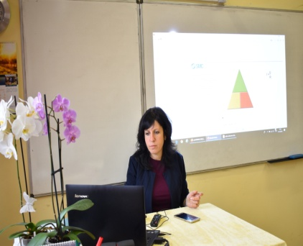
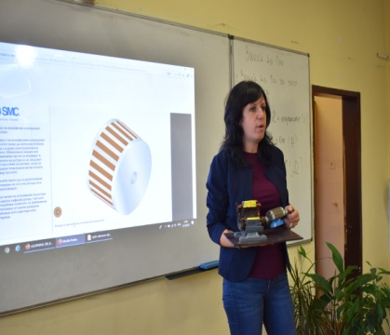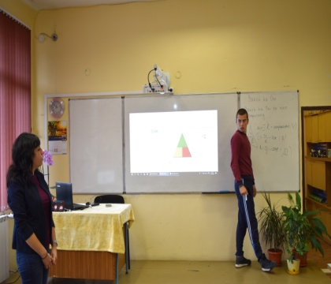

- Иновативен урок по Електротехника и градивни елементи – учебна практика в Х клас на тема: „Успоредно и последователно свързване на консуматори”.
Учениците свързваха успоредно и последователно електрически вериги и свързани към тях измервателни уреди чрез различни игрови методи.
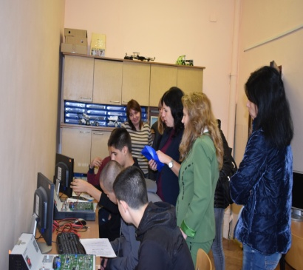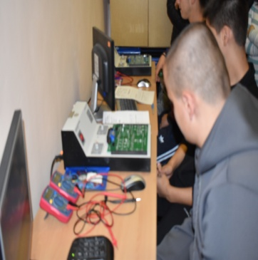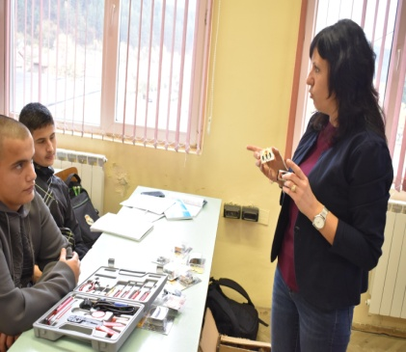
След обяд съвместно с домакините посетиха Етнографски музей „Златишки метох” град Златица, където през 1872г Васил Левски основава един от многобройните си тайни революционни комитети.
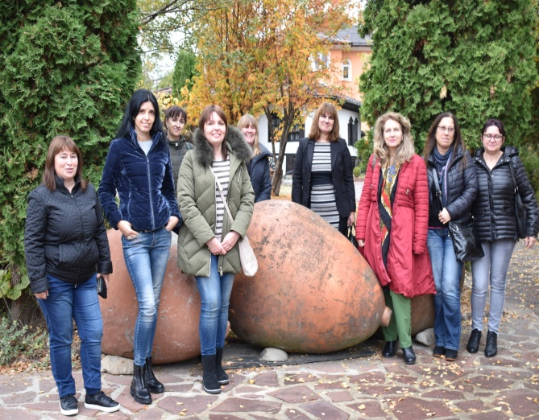
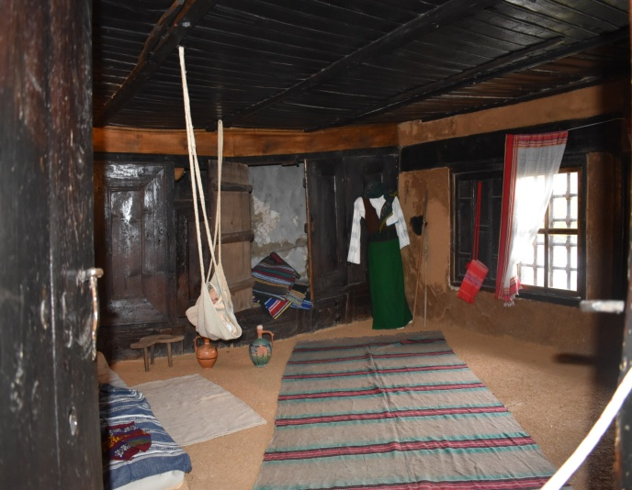
- На 1.11.2019г.- Ден на народните будители се осъществи среща с екипите, реализирали уроците. Те споделиха своите иновативни практики в работата си с учениците. Бяха предоставени от учителите на двете училища ПГЗ „Стефан Цанов” гр. Кнежа и ПГМЕ гр Пирдоп иновативни продукти, създадени по програма Еразъм+, дейност КА 2 -„Професионално образование” , „Училищно образование”.
Следобед бяха посетени комплекс от музеи в град Копривщица : Къща – музей на Георги Бенковски, Къща – музей на Димчо Дебелянов, Лютовата къща, Къща – музей на Любен Каравелов и Къща – музей на Тодор Каблешков.
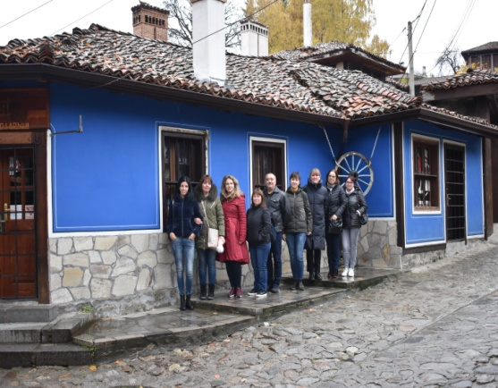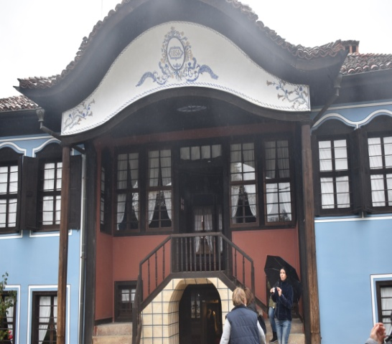

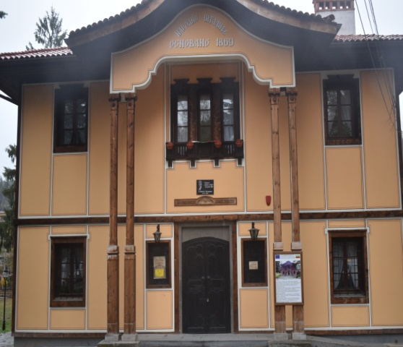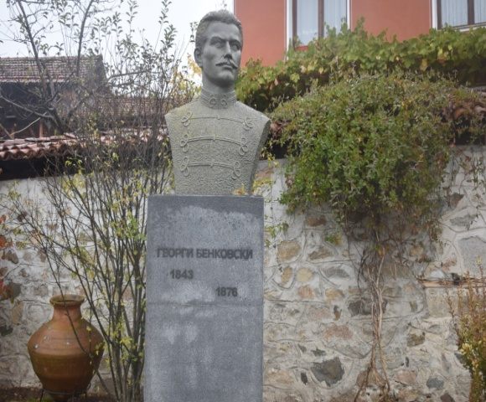

- На 2.11.2019г. – се проведе Кръгла маса на двата педагогически колектива за обмяна на опит, обобщаване на резултатите и обсъждане на бъдещи инициативи.
